Развитие мелкой моторики
у детей дошкольного возраста
через различные виды деятельности

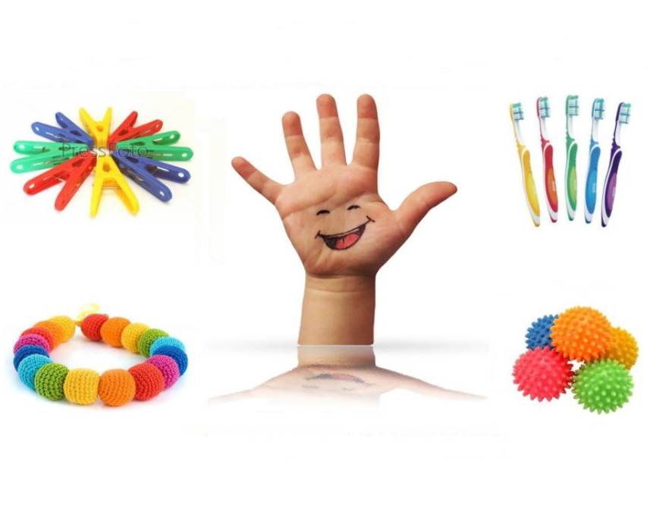

Материал подготовил:
педагог-психолог 1 КК МДОАУ № 99
Васильева Е.С.

«Источники творческих способностей
и дарования детей – на кончиках их пальцев.
От пальцев, образно говоря, идут тончайшие ручейки,
которые питают источник творческой мысли.
Другими словами: чем больше мастерства в детской руке,
тем умнее ребёнок».
(В.А. Сухомлинский).
Проблема развития мелкой моторики у детей дошкольного возраста отражена в «Федеральном государственном стандарте дошкольного образования». Проблема развития ручной умелости и мелкой моторики рук важна и для личностного развития самого ребенка. Владея рукой, ребенок в процессе своего развития становится более самостоятельным, автономным и независимым от взрослого, что способствует становлению его инициативы в разных видах детской деятельности.
Мелкая (тонкая) моторика рук — это способность выполнять точные скоординированные действия пальцами и кистями. Навыки мелкой моторики необходимы не только в быту, они оказывают большое влияние на процесс обучения ребенка.
В быту нам ежеминутно приходится совершать действия мелкой моторики: застегивать пуговицы, завязывать шнурки, держать столовые приборы. Навыки мелкой моторики важны при обучении письму и рисованию: от степени развития этих навыков будет, в частности, зависеть почерк человека. Кроме того, развитие мелкой моторики тесно связано с развитием речи, так как зоны коры головного мозга, отвечающие за эти функции, расположены очень близко друг от друга.
Именно в дошкольном возрасте на развитие мелкой моторики следует обращать особое внимание: к тому моменту, когда ребенок пойдет в школу, его моторные навыки должны быть развиты на достаточном уровне, иначе обучение в школе будет представлять для него сложности.
В ФГОС ДО говорится о том, что развитие ребенка должно происходить в «формах, специфических для развития данной возрастной группы, прежде всего в форме игры»
Таким образом, игра в жизни дошкольника — это основной вид деятельности. Через игру он знакомится с окружающим миром, у него формируется психика, происходит становление личности и физическое развитие. Упражнения, связанные с улучшением мелкой моторики, часто построены на повторении небольших движений пальцами. Ребёнку быстро надоест выполнять такую работу, если не подать её в виде игры. Игровая деятельность повышает настроение, развивает воображение и фантазию, совместные игры с ровесниками пробуждают чувство коллективизма, а игры с участием родных объединяют семью.
Сегодня к будущему первокласснику предъявляются высокие требования при поступлении в школу. У ребенка должна быть сформирована готовность к поступлению в школу. Немаловажным является наличие умения ребенка грамотно говорить, использование всех частей речи, овладение элементарными навыками письма. Должна быть развиты волевые качества, познавательные процессы. Все это необходимо развивать в дошкольном учреждении.
Достаточно большая роль отводится сформированной мелкой моторике рук дошкольника.
Мелкая моторика — это скоординированные действия кистей и пальцев рук, которые выполняются в совокупности с нервной, костной, зрительной и мышечной системами. Другими словами, это способность манипулировать маленькими по размеру предметами, при которой задействованы только мелкие мышцы организма. Мелкая моторика оказывает большое влияние на развитие ребенка. Умение управлять руками — основа овладения навыками, которые необходимы ребёнку в повседневной жизни. Мелкая моторика нужна для развития важнейших психических процессов: памяти, восприятия окружающего мира, мышления, логики, внимания и речи. Уровень развития мелкой моторики — один из главных показателей готовности к обучению ребёнка в школе.
Недостаток развития мелкой моторики может привести к таким последствиям для ребенка:
- отсутствие интереса к рисованию, лепке и другим видам деятельности;
- сложности с адаптацией к образовательному процессу в школе: ребёнок хуже воспринимает новый материал, плохо читает, поэтому темп обучения ему кажется слишком быстрым и сложным;
- недостаточное развитие творческих способностей, мышления и внимания;
- неспособность ровно провести прямую линию, правильно запоминать и писать цифры или буквы;
- если попросить его нарисовать картинку, он в большинстве случаев не может правильно разместить предметы на пространстве листа, ему не хватает фантазии, нет разнообразия цветов и чёткого сюжета;
- такие дети позже начинают говорить, у многих наблюдаются дефекты речи, которые сложно поддаются корректировке даже во время занятий со специалистами.
Психологи, физиологи, медики, педагоги постоянно подчеркивают, что уровень сформированности мелкой моторики во многом определяет успешность освоения ребенком изобразительных, конструктивных, трудовых и музыкально-исполнительских умений, овладения родным языком, развития первоначальных навыков письма.
Параллельно с развитием моторики развиваются и все виды восприятия, например зрение, осязание, чувство мускулов и суставов. Это является условием того, что ребенок будет в состоянии понять, что находится у него в руках. Навыки тонкой моторики помогают ребенку исследовать, сравнивать, классифицировать окружающие его вещи, и тем самым позволяют ему лучше понять мир, в котором он живет. Они помогают ребенку самостоятельно обслуживать себя.
Навыки тонкой моторики помогают ребенку выразить себя через творчество – игру, способствуют повышению самооценки ребенка, дают возможность приобрести социальный опыт, умения смотреть, хватать, класть и ставить предмет в нужное место, манипулировать предметами, рисовать, обращаться с книгой; подбирать, сортировать и отбирать; формируют представление о неизменности существования предметов.
Многие современные исследователи, также, придерживаются мнения о важности развития мелкой моторики рук для речевого развития ребенка. А также предлагают ряд практических упражнений на развитие пальцевой моторики, описывают пальчиковые игры, физкультминутки, игры-сказки, связанные с развитием тонкой моторики (М. Я. Аксенова, О. С. Бот, Л. С. Рузина, В. Кудрявцева, И. Ф. Марковская, Т. А. Ткаченко и другие).
Таким образом, учёными было замечено, что систематическая работа по тренировке тонких движений пальцев наряду со стимулирующим влиянием на развитие речи является мощным средством повышения работоспособности коры головного мозга, у детей улучшаются внимание, память, слух, зрение. Развитие навыков мелкой моторики в дошкольном возрасте важно еще и потому, что вся дальнейшая жизнь ребенка потребует использования точных, координированных движений кистей и пальцев, которые необходимы, чтобы одеваться, рисовать и писать, а также выполнять множество разнообразных бытовых и учебных действий. Предстоящая учебная деятельность потребует от ребёнка определённого уровня готовности тонких движений пальцев рук к выполнению мелких, точных, разнообразных действий. Его мускулатура должна быть достаточно развитой, движения координированы и точны. Даже самые незначительные нарушения мелкой моторики могут оказывать неблагоприятное влияние на психическое развитие дошкольника.
Развитие мелкой моторики рук детей раннего возраста (2-3 года)
2–3 года ребёнок очень быстро изучает и овладевает навыками. Дети уже могут объяснить, что они хотят делать, что им интересно в данный момент. В этом возрасте развитие мелкой моторики способствует в первую очередь развитию речи. Малыш с каждым днём произносит всё больше новых слов, учится воспринимать и копировать звуки, начинает говорить целыми предложениями, поэтому крайне важно в этот период с ним заниматься. Занятия кардинально не отличаются от тех, которыми кроха увлекался в 1–2 года. Но их можно усложнить и добавить новые:
- нанизывание: предложите ребёнку собрать красивые бусы для мамы, или распределить фигуры одного цвета на верёвочке;
- игры со шнуровкой очень нравятся детям этого возраста;
- строительство башни: малыш учится координации движений, распределяет кубики ровно, чтобы они не упали;
- лепка поделки из пластилина: этот материал для лепки более сложный, чем тесто, и ребёнку нужно приложить больше усилий, чтобы с ним работать;
- занятия с крупами: предложите малышу выбрать из ёмкости одну крупу и оставить в ней другую;
- игры с водой: ребёнок из ёмкости с помощью ложки или сачка вылавливает различные предметы.
Развитие мелкой моторики с детьми дошкольного возраста (3-4 лет)
Дошкольники от 3 до 4 лет пытаются рисовать круги и линии, резать ножницами бумагу, снимать и надевать свободную, просторную одежду.
Мелкая моторика теперь формируется в совокупности с кинестетическим чувством. Ребёнок начинает осознавать положение и перемещение собственного тела в пространстве. Запускается процесс развития зрительно-тактильно-кинестетических связей. Благодаря этому, движения рук выполняются под контролем зрения.
Развитие мелкой моторики с детьми дошкольного возраста (4–5 лет)
4–5 лет ребёнок предпочитает выполнять многие задания только самостоятельно. Ему интересно, как устроена развивающая доска, почему крутятся колёса и многое другое. Любознательность и тяга к познанию нового только способствуют гармоничному развитию личности. Малыш уже хорошо владеет кистью и карандашом, поэтому основные задания направлены на подготовку руки к письму. Многие родители думают, что это рано для этого возраста. Не стоит путать, в 4 года никто не заставляет кроху писать целые слова или буквы, если он не проявляет интерес. К упражнениям и занятиям, описанным выше, стоит подключить новые:
- игры с песком, или песочная терапия, как часто называют эти упражнения психологи: пусть ребёнок водит пальцами по песку, рисуя картинки или предметы;
- работа с ножницами: сначала ребёнок учится вырезать ровные полоски, затем геометрические фигуры;
- аппликация: малыш научится создавать композиции на бумажной плоскости, работать с клеем и салфеткой;
- рисование, раскрашивание мелких деталей, штриховка — эти навыки готовят руку малыша к письму.
Мелкая моторика для дошкольников 6–7 лет
В 6–7 лет ребёнок идёт в школу, поэтому он должен быть морально и интеллектуально готов к новому этапу своей жизни. Уроки предусматривают соблюдение дисциплины, быстрое улавливание и понимание нового материала, способность хорошо запоминать и повторять задания. В этом возрасте все упражнения направлены на развитие речи и письма, навыков чтения. Именно поэтому родителям стоит уделить особое внимание совершенствованию мелкой моторики. Недостаточное развитие в этой сфере приводит в большинстве случаев
проблемам в обучении: ребёнок не может писать или делает это очень медленно, у него плохо развиты творческие навыки, фантазия и мышление.
Подготовить ребенка к школе помогут такие занятия:
- физические упражнения: пальчиковая гимнастика, массажёры для рук, пальчиковые игры, пальчиковый театр;
- мозаика: мелкие детали, которые нужно правильно собрать по инструкции — отличный способ развития маленьких пальчиков;
- конструктор: в этом возрасте привычные малышу крупные кубики заменяются на более мелкие детали, с помощью которых развивается не только мелкая моторика, но и фантазия;
- прописи: можно обводить не только буквы или цифры, но и разные фигуры, которые могут заинтересовать ребёнка.
Виды деятельности, развивающие мелкую моторику рук
Чтобы ребёнок развивался гармонично, обязательно нужно с ним заниматься, совершенствую мелкую моторику рук. Сегодня существует множество авторских методик, развивающих игрушек и занятий, которые проводятся в игровой форме и помогают узнавать новую информацию через тактильные ощущения. Существуют виды деятельности, развивающие мелкую моторику рук:
Игровая деятельность
- пальчиковые игры и упражнения;
- массаж кистей рук и пальцев;
- игры с крупой, бусинками, пуговицами, камешками;
- игры с верёвочкой, шнуровкой.
Продуктивная деятельность
- лепка, аппликация, рисование;
- раскрашивание;
- вырезание ножницами.
Познавательно-исследовательская
- конструирование из лего-конструктора;
- конструирование из бумаги;
- конструирование из природного и бросового материала;
- графические упражнения, штриховки;
- собирание конструкторов и мозаик.
Театральная деятельность
- показ разных видов театра.

Работа с детьми
Работу с детьми по развитию мелкой моторики рук провожу в трех направлениях:
- организованная образовательная деятельность (игры на развитие мелкой моторики проводятся в течение всего дня в разных видах деятельности);
- совместная деятельность с детьми, осуществляемая в режимные моменты (игры на развитие мелкой моторики проводятся утром до завтрака, между организованной деятельностью, во время их, во время прогулок, в самостоятельной деятельности, в индивидуальной работе);
- самостоятельная деятельность детей. Больше всего на прогулке детям нравится рисовать палочками на песке, собирать камешки, сухие веточки. Одновременно дети развивают мелкую моторику и учатся трудиться. Одно из любимых занятий детей в вечернее время – перекладывание мелких предметов с помощью пинцетов.
Взаимодействие с родителями
Для достижения положительных результатов в развитии ребёнка невозможно ограничиться только работой, проводимой в стенах дошкольного учреждения. Родители - самые заинтересованные и активные участники воспитательного процесса. Взаимодействие с родителями – это одно из важнейших направлений в работе по созданию благоприятных условий для развития мелкой моторики рук.
Понимание родителями значимости развития мелкой моторики детей сохранит не только физическое и психическое здоровье ребёнка, но и оградит его от дополнительных трудностей обучения, помогут сформулировать навыки письма.
На родительских собраниях, необходимо знакомить родителей с тем, какое огромное значение для дошкольников имеет развития мелкой моторики их детей. Родителям необходимо проводить в домашних условиях игры – упражнения (настольные и пальчиковые игры) для развития мелких движений пальцев; давать больше самостоятельности детям при одевании и раздевании (самостоятельно застёгивать и расстегивать пуговицы, кнопки, молнии, так как эти действия формируют ручную умелость).
В ДОУ, на информационных стендах, должны быть размещены консультации: «Полезные советы родителям по пальчиковым играм», «Влияние пальчиковой гимнастики для умственного развития детей», «Развиваем руки, чтобы учиться писать» и др. Различные памятки: «Ум на кончиках пальцев», «Развитие мелкой моторики», «Игры и задания для развития мелкой моторики», «Как научить ребенка вырезать ножницами»и др.

Родители являются активными участниками оформления развивающей предметно–пространственной среды группы:
- подбирают материал к играм с пуговицами, резинками, нанизыванием различных мелких предметов;
- принимают активное участие в изготовлении поделок совместно с детьми из природного и бросового материала;
- делятся опытом развития мелкой моторики рук в домашних условиях.
Совместно с детьми родители должны быть активными участниками различных конкурсов, проводимых в дошкольном учреждении: «Природная мастерская», «Фабрика Деда Мороза», «Сказка творит чудеса», «Футбол объединяет мир» и т.п.
Сотрудничество с педагогами дошкольного учреждения
Тесное сотрудничество с педагогами дошкольного учреждения по развитию мелкой моторики пальцев рук улучшает качество результатов работы в этом направлении.
На музыкальных занятиях учат пальчиковые игры с пением («Коза и козлята», «Котенька-коток», «Журавль и лягушата» и др.), играют на различных музыкальных инструментах, учатся хлопать и отбивать руками и пальцами ритм под музыку, танцуют с различными предметами. Детям очень нравятся пальчиковые игры, помогающие в освоении ритма, такие как «Барабанщики», «Птичка», «Тук-тук-тук», «Прыг-скок» и др.; игры, направленные на развитие мышечной активности и раскрепощение рук, такие как «Зайцы», «Гроза», «Перчатка», «Змейка», «Сороконожка» и т. д.
На занятиях по физической культуре большое внимание необходимо уделять развивающим тренажерам (мячи-массажеры, детские эспандеры, гимнастические ролики). Они дают возможность не упустить столь ценное время для развития кисти пальцев детской руки. Широко использовать подвижные игры и игровые упражнения с элементами пальчиковой гимнастики, которые играют большую роль в развитии мелкой моторики. Детям очень нравятся такие физические упражнения, как разнообразные висы и лазание по гимнастической лесенке. Такие упражнения укрепляют ладони и пальцы детей, развивают мышцы.
Таким образом, разные виды деятельности, используемые в работе с детьми в детском саду, а родителями дома, при целенаправленном их применении активно способствуют развитию мелкой моторики, координации движений пальцев рук.
Упражнения по развитию мелкой моторики приносят тройную пользу ребенку: кисти рук приобретают хорошую подвижность, гибкость, исчезает скованность движений руки, подготавливают к овладению письмом; формируют у него художественный вкус, что полезно в любом возрасте и, в-третьих, доказано, что развитие рук связано с развитием речи и мышления ребенка.

Список литературы

- Белая А. Е., Мирясова В. И. «Пальчиковые игры для развития речи дошкольников». - Издательство: АСТ, 2006
- Большакова С.В. «Формирование мелкой моторики рук. Игры и упражнения».- Издательство: Сфера, 2010
- Гаврина С.Е, Кутявина «Развиваем руки - чтоб учиться и писать и красиво рисовать». – Ярославль, 2000.
- Ермакова И.А. Развиваем мелкую моторику у малышей. - СПб; 2007
- Косинова Е.М. Гимнастика для пальчиков. - М., «Олма-Пресс», 2001
- Новиковская О.А. Ум на кончиках пальцев.– М.: Аст; СПб: Сова, 2006.
- Рузина М.С. «Страна пальчиковых игр». - СПб.: Кристалл, 1997.
- Савина Л.П. «Пальчиковая гимнастика для развития речи дошкольников» Пособие для родителей и педагогов. - М.: ООО «Фирма «Издательство АСТ», 1999.
- Узорова. О.В., Игры с пальчиками.– М.: ООО издательство Астрель: издательство Аст, 2004.
- Фролова Г.А Физкультминутка. Дмитров.- Издательство Дом «Карапуз», 1998.
- Цвынтарный В. В.«Играем пальчиками и развиваем речь». - Издательство: Лань, 1997.
- http://zhdumalisha.ru/rebenok/razvitie-melkoy-motoriki-ruk-u-detey-doshkolnogo-vozrasta.html#i
Развитие мелкой моторики рук у детей дошкольного возраста
- http://fb.ru/article/164137/vidyi-detskoy-deyatelnosti-v-detskom-sadu-igra-kak-veduschiy-vid-deyatelnosti
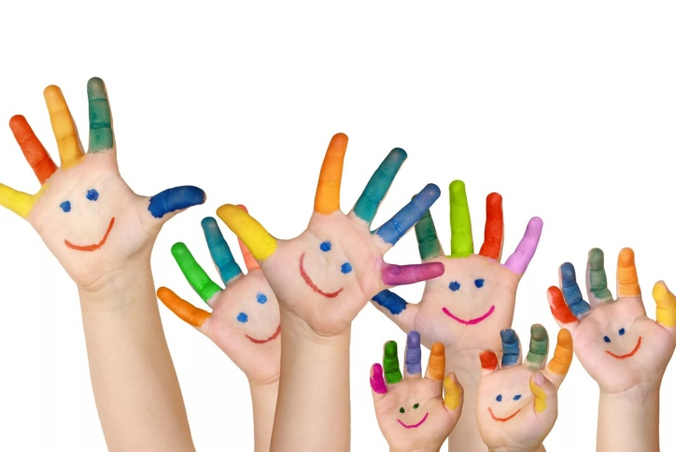
Виды детской деятельности в детском саду. Игра как ведущий вид деятельности.

